课时分层训练(四) 物质的量在化学实验中的应用
(建议用时：45分钟)

A级 基础达标
1．(2018·成都模拟)下列溶液中溶质的物质的量浓度为1 mol·L^{－1}的是( )
A．将40 g NaOH溶解于1 L水中配成的溶液
B．将80 g SO₃溶于水并配成1 L溶液
C．将0.5 mol·L^{－1}的NaNO₃溶液100 mL加热蒸发掉50 g水的溶液
D．含K＋为2 mol的K₂SO₄溶液
B [A项，溶液体积不是1 L，浓度不是1 mol·L^{－1}；C项，蒸发掉50 g水后，溶液的体积不是50 mL；D项，未指明溶液体积。]
2．把如图标签所示的两份溶液注入如图容量瓶中并达到图示状态。
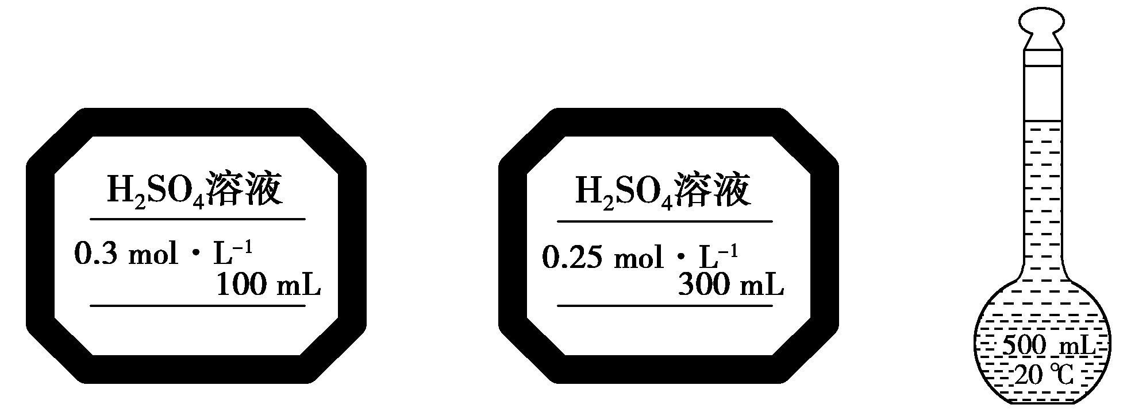
则该瓶溶液中H＋的物质的量浓度是( )
A．0.21 mol·L^{－1} B．0.42 mol·L^{－1}
C．0.56 mol·L^{－1} D．0.26 mol·L^{－1}
B [c(H＋)＝

＝0.42 mol·L^{－1}。]
3．浓度为2 mol·L^{－1}的盐酸V L，欲使其浓度变为4 mol·L^{－1}，以下列出的方法中可行的是( )
A．通入标准状况下的HCl气体44.8 L
B．将溶液加热蒸发浓缩至0.5V L
C．蒸发掉0.5V L水
D．加入10 mol·L^{－1}盐酸0.6V L，再将溶液稀释至2V L
D [A项，溶液体积有变化，且HCl的物质的量不一定是原来的2倍；B项，蒸发浓缩时HCl要挥发；C项，蒸发时无法控制HCl的挥发；D项，2V＋10×0.6V＝4×2V。]
4．为了避免NO、NO₂、N₂O₄对大气的污染，常采用NaOH溶液进行吸收处理(反应方程式：2NO₂＋2NaOH===NaNO₃＋NaNO₂＋H₂O；NO₂＋NO＋2NaOH===2NaNO₂＋H₂O)。现有由a mol NO、b mol NO₂、c mol N₂O₄组成的混合气体恰好被V L NaOH溶液吸收(无气体剩余)，则此NaOH溶液的物质的量浓度为( )
A. mol·L^{－1} B. mol·L^{－1}
C. mol·L^{－1} D. mol·L^{－1}
B [根据N元素守恒，可知反应后得到的NaNO₂和NaNO₃的物质的量之和为(a＋b＋2c) mol；再根据钠元素守恒，可知参与反应的NaOH为(a＋b＋2c)mol，故c(NaOH)＝ mol·L^{－1}。]
5．下列有关溶液配制的说法正确的是( )
A．在50 mL量筒中配制0.100 0 mol·L^{－1}碳酸钠溶液
B．仅用烧杯、量筒、玻璃棒就可配制100 mL 0.100 0 mol·L^{－1} K₂Cr₂O₇溶液
C．用100 mL容量瓶、烧杯、玻璃棒、量筒、胶头滴管和pH＝1的盐酸配制100 mL pH＝2的盐酸
D．配制一定物质的量浓度的溶液时，定容时仰视刻度线会导致所配溶液浓度偏高
C [配制一定浓度的溶液时要在容量瓶中进行，A、B均错误；定容时，仰视刻度线，导致溶液的体积偏大，所配溶液的浓度偏低，D错误。]
6．在t ℃时，将a g NH₃完全溶于水，得到V mL溶液，假设该溶液的密度为ρ g·cm^{－3}，质量分数为w，其中含有NH的物质的量是b mol，下列叙述正确的是( )
A．溶质的质量分数w＝×100%
B．溶质的物质的量浓度c＝ mol·L^{－1}
C．溶液中c(OH－)＝ mol·L^{－1}＋c(H＋)
D．向上述溶液中加入V mL水，所得溶液的质量分数大于0.5w
C [溶质的质量分数w＝×100%，A项错误；氨水中的溶质是NH₃，不是NH₃·H₂O，将w＝×100%代入公式c＝，化简可得c＝ mol·L^{－1}，B项错误；氨水中含有的阳离子为H＋和NH，含有的阴离子只有OH－，根据电荷守恒可知C项正确；由于氨水的密度小于水的密度，与水等体积混合所得稀氨水的质量大于原氨水质量的2倍，故其质量分数小于0.5w，D项错误。]
7．配制一定物质的量浓度的溶液是一个重要的定量实验，下列有关说法正确的是( )
A．容量瓶用蒸馏水洗净后，可不经干燥直接用于配制溶液
B．配制一定物质的量浓度的稀盐酸时，用量筒量取9.82 mL浓盐酸
C．配制1 L 0.1 mol·L^{－1}的NaCl溶液时，用托盘天平称量5.85 g NaCl固体
D．定容时，为防止液滴飞溅，胶头滴管紧贴容量瓶内壁
A [量筒只能精确到0.1 mL，B错误；托盘天平只能精确到0.1 g，C错误；用胶头滴管定容时，滴管不能紧贴容量瓶内壁，以防蒸馏水附着在容量瓶刻度线以上的部分，引起误差，D错误。]
8．(2014·全国Ⅱ卷)下列反应中，反应后固体物质增重的是( )
【导学号：95160019】
A．氢气通过灼热的CuO粉末
B．二氧化碳通过Na₂O₂粉末
C．铝与Fe₂O₃发生铝热反应
D．将锌粒投入Cu(NO₃)₂溶液
B [四个选项的反应方程式及固体物质质量变化如下：
A．H₂＋CuO ===== Cu＋H₂O，固体质量减小，不正确。
B．2CO₂＋2Na2O2 ===2Na2CO3＋O₂，固体质量增大，正确。
C．2Al＋Fe₂O₃高温,Al₂O₃＋2Fe，固体质量不变，不正确。
D.Zn＋Cu(NO₃)₂===Cu＋Zn(NO₃)₂，固体质量减小，不正确。]
9．实验室需要配制0.1 mol·L^{－1} CuSO₄溶液480 mL。按下列操作步骤填上适当的文字，以使整个操作完整。
(1)选择仪器。完成本实验所必需的仪器有：托盘天平(精确到0.1 g)、药匙、烧杯、量筒、玻璃棒、 ________、________以及等质量的两片滤纸。
(2)计算，应选择下列________。
A．需要CuSO₄固体8 g
B．需要CuSO₄·5H₂O晶体12.0 g
C．需要CuSO₄·5H₂O晶体12.5 g
D．需要CuSO₄固体7.7 g
(3)称量。所用砝码生锈则所配溶液的浓度会________(填“偏高”“偏低”或“无影响”，下同)。
(4)溶解、冷却。若未冷却，则所配溶液浓度会________。
(5)转移、洗涤。若未洗涤，则所配溶液浓度会________。
(6)定容，摇匀。
(7)将配好的溶液静置一段时间后，倒入指定的试剂瓶，贴好标签，注明配制的时间、溶液名称及浓度。
(8)在配制过程中，某学生观察定容时液面情况如图所示，所配溶液的浓度会________。
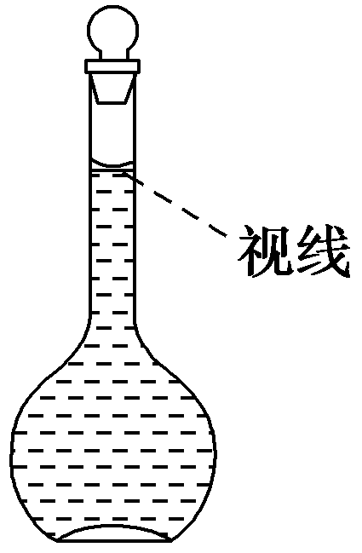
【解析】 (1)依据配制500 mL 0.1 mol·L^{－1}的硫酸铜溶液的步骤可知，配制过程中需要的仪器为：托盘天平、药匙、烧杯、量筒、玻璃棒、胶头滴管、500 mL容量瓶等。(2)实验室需配制480 mL 0.1 mol·L^{－1}的CuSO₄溶液，需要选用500 mL容量瓶，实际上配制的是500 mL 0.1 mol·L^{－1}的硫酸铜溶液，需要硫酸铜的物质的量为：0.1 mol·L^{－1}×0.5 L＝0.05 mol，若用CuSO₄配制，则需要的质量：160 g·mol^{－1}×0.05 mol＝8.0 g；若用CuSO₄·5H₂O配制，则需要的质量：250 g·mol^{－1}×0.05 mol＝12.5 g。(3)称量所用砝码生锈，称取的溶质的质量偏大，溶质的物质的量偏大，溶液的浓度偏高。(4)若未冷却，所配溶液体积偏小，浓度偏高。(5)若未洗涤，所配溶液中溶质偏少，浓度偏低。(8)定容时，仰视刻度线，导致溶液的体积偏大，溶液的浓度偏低。
【答案】 (1)胶头滴管 500 mL容量瓶 (2)AC (3)偏高 (4)偏高 (5)偏低 (8)偏低

B级 专项突破
10．(2018·甘肃兰州一中高考冲刺)将由Al、CuO、Fe₂O₃组成的混合物10.0 g放入500 mL某浓度的盐酸中，混合物完全溶解，当再加入250 mL 2.0 mol·L^{－1}的NaOH溶液时，得到的沉淀最多。该盐酸的浓度为( )
【导学号：95160020】
A．0.5 mol·L^{－1} B．3.0 mol·L^{－1}
C．2.0 mol·L^{－1} D．1.0 mol·L^{－1}
D [1根据题意可知，得到的沉淀最多时，此时沉淀成分为Al(OH)₃、Cu(OH)₂、Fe(OH)₃，溶液中的溶质只有NaCl，可以得到关系式
NaOH ～ Na＋ ～ Cl－ ～ HCl
1 mol 1 mol
0.25 L×2.0 mol·L^{－1} n(HCl)
1 mol∶1 mol＝(0.25 L×2.0 mol·L^{－1})∶n(HCl)
n(HCl)＝0.5 mol，c(HCl)＝＝1.0 mol·L^{－1}。]
11．含KCl和KBr的样品3.87 g，溶于水配成溶液，向溶液中加入过量AgNO₃溶液，充分反应后，产生的沉淀质量为6.63 g，则原样品中钾元素的质量分数为 ( )
A．24.1% B．40.3%
C．25.9% D．48.7%
B [KCl和KBr与AgNO₃溶液反应生成AgCl和AgBr沉淀，固体的质量发生了变化，实质是由于K变成了Ag造成的，故可用差量法进行计算。
K～Ag Δm
39 108 69
m 6.63 g－3.87 g＝2.76 g
m＝1.56 g，故×100%≈40.3%。]
12．16 mL由NO与NH₃组成的混合气体在催化剂作用下于400 ℃左右可发生反应：6NO＋4NH₃5N₂＋6H₂O(g)，达到平衡时在相同条件下气体体积变为17.5 mL，则原混合气体中NO与NH₃的物质的量之比有四种情况：①5∶3 ②3∶2 ③4∶3 ④9∶7。其中正确的是( )
A．①② B．①④
C．②③ D．③④
C [
6NO＋4NH₃5N₂＋6H₂O(g) ΔV(气体的体积差)
6 mL 4 mL 5 mL 6 mL (5＋6)－(4＋6)
＝1(mL)
(理论差量)
9 mL 6 mL 17.5－16
＝1.5(mL)
(实际差量)
由此可知共消耗15 mL气体，还剩余1 mL气体，假设剩余的气体全部是NO，则V(NO)∶V(NH₃)＝(9 mL＋1 mL)∶6 mL＝5∶3，假设剩余的气体全部是NH₃，则V(NO)∶V(NH₃)＝9 mL∶(6 mL＋1 mL)＝9∶7，但因该反应是可逆反应，剩余气体实际上是NO、NH₃的混合气体，故V(NO)∶V(NH₃)介于5∶3与9∶7之间，对照所给的数据知3∶2与4∶3在此区间内。]
13．(2016·江苏高考，T₁₈节选)过氧化钙(CaO₂·8H₂O)是一种在水产养殖中广泛使用的供氧剂。
水中溶解氧的测定方法如下：向一定量水样中加入适量MnSO₄和碱性KI溶液，生成MnO(OH)₂沉淀，密封静置；加入适量稀H₂SO₄，待MnO(OH)₂与I－完全反应生成Mn^{2＋}和I₂后，以淀粉作指示剂，用Na₂S₂O₃标准溶液滴定至终点。测定过程中物质的转化关系如下：
O₂――→MnO(OH)₂――→I₂――→S₄O
(1)写出O₂将Mn^{2＋}氧化成MnO(OH)₂的离子方程式：
____________________________________________________________。
(2)取加过一定量CaO₂·8H₂O的池塘水样100.00 mL，按上述方法测定水样的溶解氧，消耗0.010 00 mol·L^{－1} Na₂S₂O₃标准溶液13.50 mL。计算该水样中的溶解氧(以mg·L^{－1}表示)，写出计算过程。
【解析】 (1)O₂在碱性条件下将Mn^{2＋}氧化为MnO(OH)₂，反应的离子方程式为2Mn^{2＋}＋O₂＋4OH－===2MnO(OH)₂↓。
【答案】 (1)2Mn^{2＋}＋O₂＋4OH－===2MnO(OH)₂↓
(2)在100.00 mL水样中
I₂＋2S₂O===2I－＋S₄O
n(I₂)＝＝

＝6.750×10^{－5} mol
n[MnO(OH)₂]＝n(I₂)＝6.750×10^{－5} mol
n(O₂)＝n[MnO(OH)₂]＝×6.750×10^{－5} mol＝3.375×10^{－5} mol
水中溶解氧＝
＝10.80 mg·L^{－1}
14．过氧化钙晶体(CaO₂·8H₂O)可用于改善地表水质、处理含重金属粒子废水、应急供氧等。
(1)已知：I₂＋2S₂O===2I－＋S₄O，测定制备的过氧化钙晶体中CaO₂的含量的实验步骤如下：
第一步：准确称取a g产品放入锥形瓶中，再加入过量的b g KI晶体，加入适量蒸馏水溶解，再滴入少量2 mol·L^{－1}的H₂SO₄溶液，充分反应。
第二步：向上述锥形瓶中加入几滴淀粉溶液。
第三步：逐滴加入浓度为c mol·L^{－1}的Na₂S₂O₃溶液发生反应，滴定达到终点时出现的现象是
____________________________________________________________
____________________________________________________________。
若滴定消耗Na₂S₂O₃溶液V mL，则样品中CaO₂的质量分数为________(用字母表示)。
(2)已知过氧化钙加热至350 ℃左右开始分解放出氧气。将过氧化钙晶体(CaO₂·8H₂O)在坩埚中加热逐渐升高温度，测得样品质量随温度的变化如图所示，则350 ℃左右所得固体物质的化学式为________。
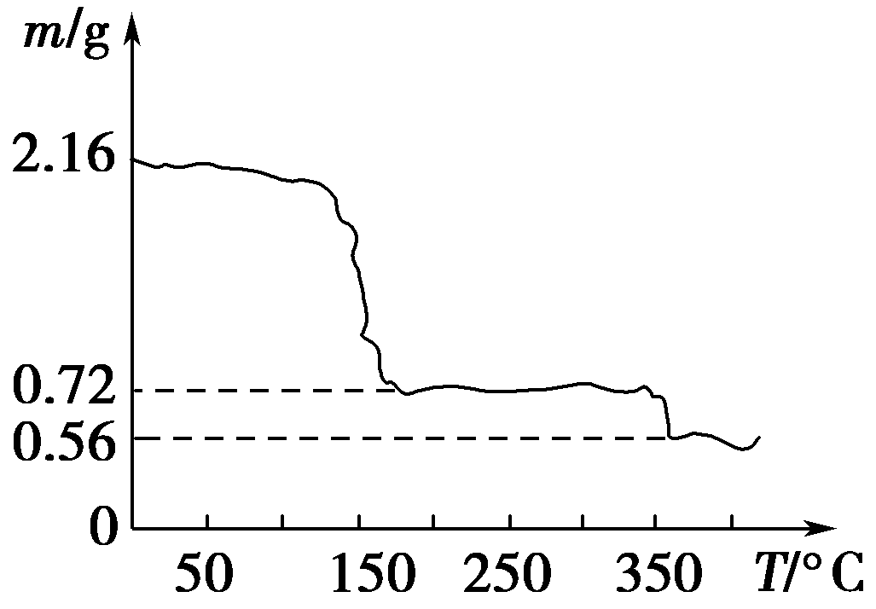
【解析】 (1)根据得失电子守恒，可得关系式CaO₂～I₂～2S₂O，则样品中CaO₂的质量分数为×100%＝×100%。
(2)CaO₂·8H₂O的摩尔质量为216 g·mol^{－1}，故2.16 g过氧化钙晶体为0.01 mol,350 ℃左右所得固体质量为0.56 g，根据钙元素守恒，可知为CaO。
【答案】 (1)溶液由蓝色变无色，振荡，且30 s内不出现蓝色 ×100% (2)CaO

C级 能力提升
15．(2018·黄冈模拟)甲、乙两物质的溶解度曲线如图所示。下列叙述中正确的是( )
【导学号：95160021】
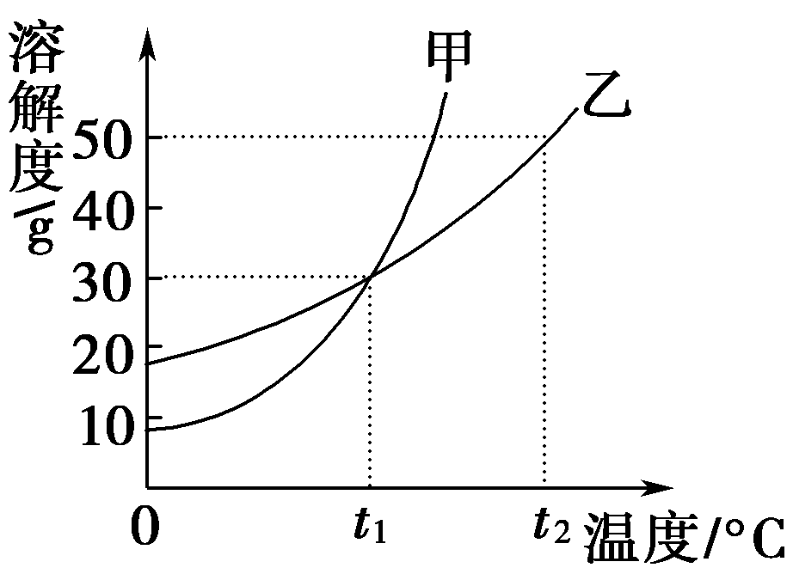
A．t₁ ℃时，在100 g水中放入60 g甲，其溶质的质量分数为37.5%
B．t₁ ℃时，甲和乙的饱和溶液的物质的量浓度一定相等
C．t₂ ℃时，甲和乙的饱和溶液中溶质的质量分数一定相等
D．t₂ ℃时，分别在100 g水中各溶解20 g甲、乙，同时降低温度，甲先达到饱和
D [t₁ ℃时，在100 g水中放入60 g甲，根据溶解度曲线可知溶解的固体为30 g，所以溶质的质量分数应是×100%≈23.08%，A错误；t₁ ℃时，甲和乙的溶解度相等，故它们的饱和溶液的质量分数相同，但溶质的摩尔质量和溶液密度不一定相等，所以物质的量浓度不一定相等，B错误；t₂ ℃时，甲的溶解度大于乙的溶解度，故甲、乙的饱和溶液中溶质质量分数不相等，C错误；降温使溶液达到饱和，由溶解度曲线不难看出，甲的溶解度随温度变化而变化的程度比乙大，故同时降低温度，甲先达到饱和，D正确。]
16．工业上用重铬酸钠(Na₂Cr₂O₇)结晶后的母液(含少量杂质Fe^{3＋})生产重铬酸钾(K₂Cr₂O₇)。工艺流程及相关物质溶解度曲线如图所示：
【导学号：95160022】
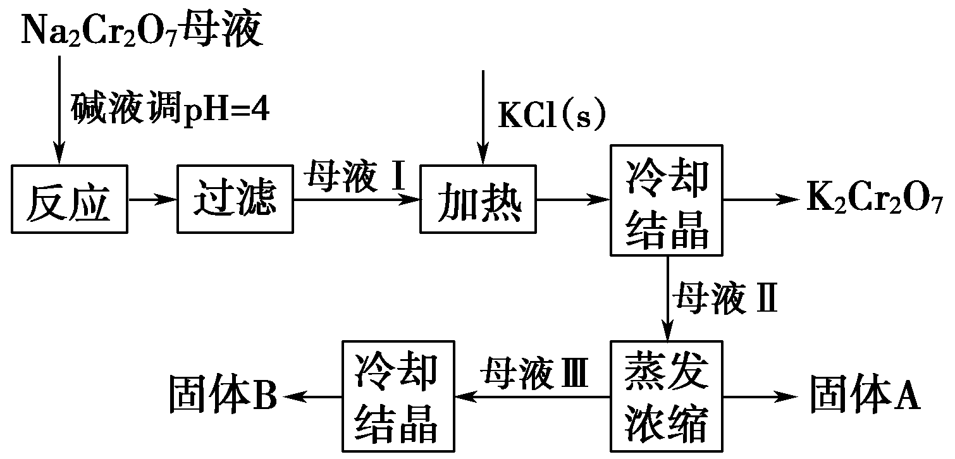
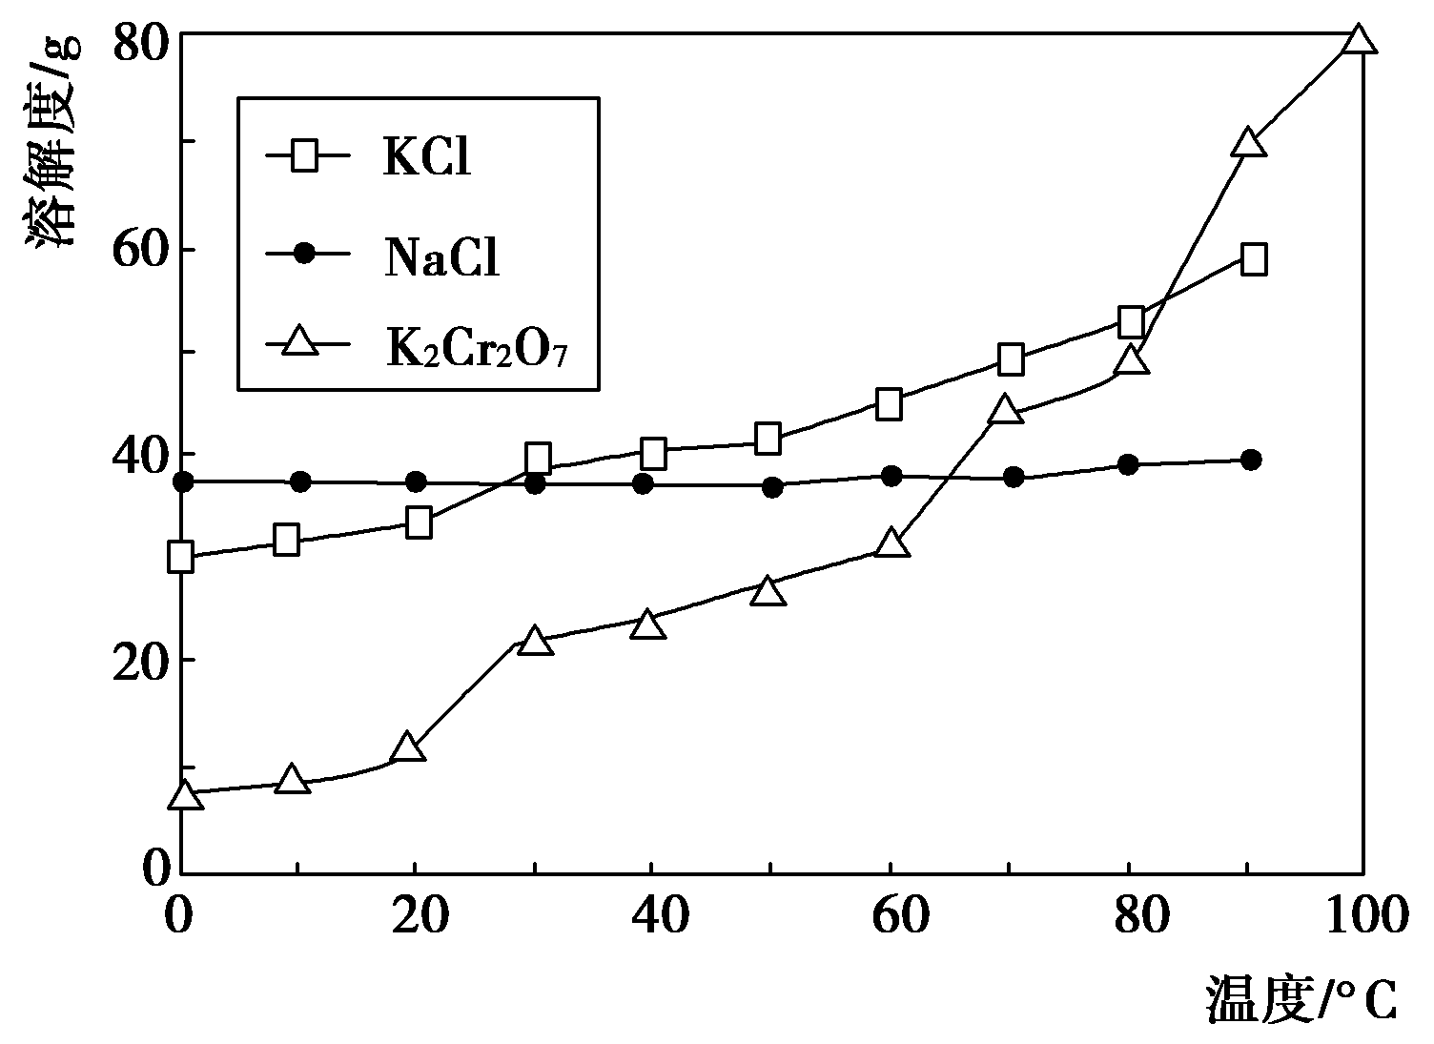
(1)由Na₂Cr₂O₇生产K₂Cr₂O₇的化学方程式为
____________________________________________________________
____________________________________________________________。
通过冷却结晶析出大量K₂Cr₂O₇的原因是
____________________________________________________________
____________________________________________________________。
(2)向Na₂Cr₂O₇母液中加碱液调pH的目的是
____________________________________________________________
____________________________________________________________。
(3)固体A主要为________(填化学式)，固体B主要为________(填化学式)。
(4)用热水洗涤固体A，回收的洗涤液转移到母液________(填“Ⅰ”“Ⅱ”或“Ⅲ”)中，既能提高产率又可使能耗最低。
【解析】 (1)Na₂Cr₂O₇与KCl发生复分解反应，化学方程式为Na₂Cr₂O₇＋2KCl===K₂Cr₂O₇↓＋2NaCl，根据图像可知，低温下K₂Cr₂O₇溶解度远小于其他组分，随温度的降低，K₂Cr₂O₇的溶解度明显减小。
(2)加碱使Fe^{3＋}生成沉淀而除去。
(3)根据溶解度的大小，高温浓缩时，NaCl析出，所以固体A主要为NaCl；冷却结晶时，K₂Cr₂O₇析出，所以固体B主要为K₂Cr₂O₇。
(4)用热水洗涤固体NaCl，洗涤液中含有NaCl，所以洗涤液转移到母液Ⅱ中，既能提高产率又能使能耗最低。
【答案】 (1)Na₂Cr₂O₇＋2KCl===2NaCl＋K₂Cr₂O₇↓ 低温下K₂Cr₂O₇溶解度远小于其他组分，随温度的降低，K₂Cr₂O₇溶解度明显减小(合理即可)
(2)除去Fe^{3＋}
(3)NaCl K₂Cr₂O₇
(4)Ⅱ

